Problem C

*Time Limit : 2s*

Teach Me Hansen-Sensei !

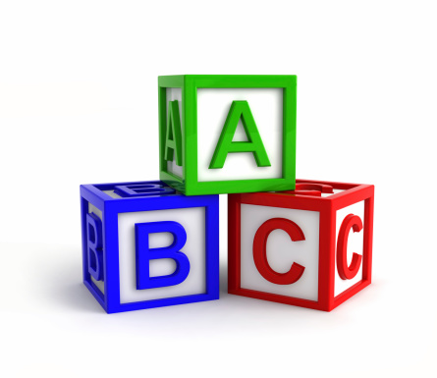

Hansen memiliki banyak anak-anak yang sedang belajar penjumlahan. Namun, bagi anak-anaknya penjumlahan seperti biasa sangatlah mudah. Hansen berpikir keras untuk memberikan suatu soal yang dapat membuat anak-anaknya bingung. Seketika, otak Hansen tercerahkan untuk memberikan sebuah soal yang cukup menyusahkan. Hansen akan memberikan sebuah soal penjumlahan yang melibatkan 2 buah karakter yang akan di representasikan dengan angka dimana A = 1, B = 2, C = 3, … , Z = 26. Contoh soal yang akan diberikan oleh Hansen adalah sebagai berikut :

A + B = …

B + Z = …

A + C = …

Anda diminta mengisi titik – titik tersebut. Karena A merepresentasikan angka 1 dan B merepresentasikan angka 2 maka akan menghasilkan angka 3 yang direpresentasikan huruf C.

Maka, jawaban dari A + B adalah C. Sebagai anak Hansen yang pintar selesaikanlah soal berikut dalam waktu kurang dari 15 menit yah.

**Input**

Baris pertama berisi sebuah bilangan T (1 <= T <= 100) yang menyatakan banyaknya kasus yang harus diselesaikan. Untuk setiap test case akan diberikan 2 buah huruf A dan B yang akan berada di rentang ‘A’…’Z’ dalam format ‘… + …’.

**Output**

Untuk setiap kasus yang diberikan, cetak dalam satu baris “Case #X: Y” (tanpa kutip), dengan X merupakan nomor kasus yang dimulai dari 1 dan Y hasil penjumlahan huruf A dan B yang ada di masukkan.

|  |  |
| --- | --- |
| **Contoh input** | **Output untuk contoh input** |
| 5  A + B  B + D  A + Z  C + E  Z + W | Case #1: C  Case #2: F  Case #3: A  Case #4: H  Case #5: W |